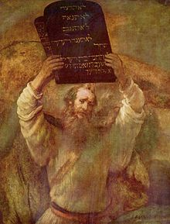
Le son m - M Moïse
Ce matin, Moïse et Jérémie marchent sur un chemin.
Moise dit :
- Dieu a créé l’homme à son image et il a créé tous les animaux qui ont la vie.
Jérémie répondit :
- Il est la lumière du monde !

Moïse le matin
le monde un animal
Jérémie ne image
m m

Je lis des sons :
ma – mo – mi – mu – me – mé – man – mou - mour – men – melle – meu - meur –
mal – mel – mil – mul – mol
mar – mer – mir – mur – mor –

Je lis des mots
Moïse – maman – Jérémie – le chemin – comme – un homme – une femme – c’est mal – il est mort – le monde – un abîme –
le démon – le messie – la lumière – le matin – la mer -
un animal – des animaux – une image – il remue – mais –
une moto – il marche – il fume – une masse – une cheminée – il commande – le commandement - le commencement –
le testament – le firmament – un élément – le mouvement -

Je lis des versets :

Dieu créa l’homme à son image. Il le créa à l’image de Dieu. Il créa l’homme et la femme. Genèse 1:27

Dieu créa tous les animaux qui ont la vie et le mouvement. Dieu vit que cela était bon. Genèse 1 :21

Je suis venu comme une lumière dans le monde. Jean 12:46

